突破能量密度瓶颈 LG推3200mAh圆柱动力电芯
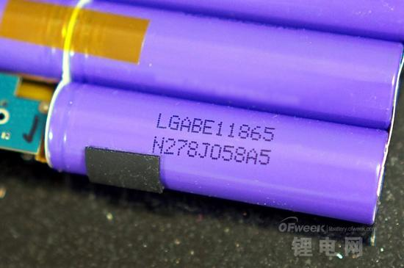
特斯拉的走红以及新能源电动汽车快速发展，还有电动摩托车、电动工具等领域对大倍率的动力型电芯需求也持续升温，逼迫各家电池厂商不断突破能量密度极限、挑战行业巅峰，各家恨不得都使出了独门必杀绝技来争夺这块巨大的蛋糕。
近日，一向比较低调的韩国LG化学带来了目前全球最高容量的动力型18650圆柱电芯，单体高达3200mAh。电芯的型号为INR18650MH1，浅蓝色的PVC封套上喷码标识为LGDBMH11865；官方标称的最高容量为3200mAh（11.744Wh），最低容量为3100mAh（11.377Wh）；充电截止电压为4.2V±0.05V，放电截止电压为2.5V；尺寸还是标准的18650规格，单颗最大重量为49g。
LGINR18650MH1的能量密度高达730Wh/L，在体积、电压平台和外观都没有变化的前提下大幅提升能量，得益于NCA“LithiumNickel-Cobalt-AluminumOxide”镍钴铝酸锂材料的应用和普及。LG此次发布的3200mAh动力型电芯使用的也是NCA材料，这点跟松下3100mAh所用到的材料一样。在使用寿命上，LGINR18650MH1为动力而生，在0.5C的循环寿命测试中，LG给出了500次不低于70%容量（2170mAh）的承诺；相对于很多电芯PDF中标注的300个循环后仅有70%容量，还是厚道了不少。

